
Rapport de laboratoire
Département de génie logiciel et des TI
Nº de laboratoire | Laboratoire 4
Étudiant(s) | Aissou Idriss, Murat David, Vuillaume Alexis
Code(s) permanent(s) | AISI01088901, MURD12099201, VUIA12119301
Cours | LOG121
Session | Hiver 2014
Groupe | 01
Professeur | Francis Cardinal
Chargés de laboratoire | Patrice Boucher
Date de remise | Jeudi 3 Avril 2014

1. INTRODUCTION

Pour ce laboratoire, nous avons pour objectifs de concevoir une application permettant d’afficher une image et offrir la possibilité à l’utilisateur de la modifier soit en changeant son échelle ou bien de la déplacer à l’écran à l’aide de la souris. De plus, l'utilisateur aura toujours la possibilité de défaire ou de réappliquer ses modifications grâce aux commandes « CTRL-Z » (undo), « CTRL-Y » (redo). L'utilisateur disposera d’un menu "Fichier" > "Sauvegarder" qui permettra d’enregistrer l'état de son image dans un fichier sur le disque dur.
Dans ce laboratoire, différentes notions seront exploitées, telles que :
- Les diagrammes de classe UML ainsi que les diagrammes de séquences
- L’utilisation des patrons de conceptions : Modèle vue contrôleur, Fabrique, Mémento, Observer, Commande, Singleton.
- L’utilisation de la sérialisation d'objet en Java
Après analyse, conception et réalisation de la solution, celle-ci permet de répondre à l’ensemble des besoins de l’application. Dès lors, notre solution permet à l’utilisateur de pouvoir afficher l’image de son choix dans l’application afin de la modifier. L’utilisateur peut alors changer l’échelle de son image mais aussi de la translater dans la région d’affichage de l’application. De plus, notre solution permet d’offrir à l’usager la possibilité de sauvegarder son image dans un fichier à l’aide d’un menu, de copier une perspective et de la copier sur une autre image et enfin de pouvoir défaire ou de réappliquer une perspective sur une image.
Au cours de ce rapport, nous verrons dans tout d’abord la description de l’architecture logicielle. Notamment, nous verrons le choix des responsabilités des classes, le choix des patrons de conceptions ainsi que la faiblesse de l’application. Nous appuierons notre développement à l’aide d’un diagramme UMl, et un diagramme de séquence pour comprendre le déroulement de notre application. Enfin, nous évoquerons la décision de l’implémentation.

2. Description de l'architecture logicielle

2.1. Choix et responsabilités des classes

Classe | Responsabilités | Dépendances
Modèle
FabriqueImage | Application du patron Fabrique :  fabriqueImage (String lien) : méthode qui permet d’instancier une image par utilisation de la classe Image en recevant un paramètre de type chaine de caractère indiquant le lien de l’image.  fabriqueImageSnap (Image imageRecu) : méthode qui permet d’instancier une imageSnap (sauvegarde de l’image selon ses transformations antérieures) par l’utilisation de la classe ImageSnap. Celle-ci reçoit en paramètre un type Image. | PanneauImage : C’est le panneau d’image situé dans la vue qui utilise la fabrique pour obtenir l’image à afficher.  Originator : C’est aussi Originator qui utilise la fabriqueImage afin de retourner une instance d’ImageSnap.
Image | Image (String lienImage) : Constructeur de la classe Image qui va permettre d’instancier une image en recevant en paramètre le chemin de l’image. De plus, c’est ici que se créer une instance de la perspective de l’image (hauteur, largeur.  Image (Image img) : Constructeur de la classe Image qui va permettre d’instancier une Image en recevant en paramètre soit une Image ou une ImageSnap. Ainsi, elle va récupérer les données de celle-ci afin de récupérer son état. | FabriqueImage : C’est la fabrique d’image qui utilise la classe Image et aucune autre classe. Dès lors, Image dépend de la classe fabrique par application du patron de conception « Fabrique ».
ImageSnap | ImageSnap (double zoom, Int posX, Int posY) : Constructeur par défaut de la classe ImageSnap, qui va permettre de créer une sauvegarde de l’image par copie de sa position à l’écran mais aussi son zoom. | FabriqueImage : Idem que la classe Image, c’est la fabrique d’image qui instancie une nouvelle ImageSnap.
Gardien | Application du patron Mémento  ajouterSnap (Perspective state) : Méthode qui permet de sauvegarder une perspective dans le mémento.  restorLast () : Méthode qui permet de retourner la dernière perspective de l’image.  restorNext () : Méthode qui permet de retourner une plus ancienne perspective de l’image. | Perspective : C’est la perspective qui dispose d’un gardien afin de pouvoir en sauvegarder les différentes modifications subit. Ainsi, le gardien dépend de la classe Perspective.
Originator | Application du patron Mémento  SetSave (Perspective maperspective) : Méthode set Save va permettre de récupérer les données comprise dans une Perspective pour ensuite les stocker dans le mémento.  CreateSave () : Méthode qui permet de retourner une instance de la ImageSnap par utilisation de la farbriqueImage. Ainsi, CreateSave () reçoit en paramètre les positions X et Y de l’image sur le panneau d’Image ainsi que son zoom pour en faire une mémorisation  restoreFromMemento (ImageSnap snap) : Méthode qui permet de retourner une Perspective selon une sauvegarde reçu en paramètre pour pourvoir la réappliquée. | Gardien : C’est la classe gardien qui dispose d’un Originator pour avoir la possibilité de sauvegarder les changements d’état de la perspective.
Perspective | Application du patron Mémento  incrementeZoom () : Méthode qui permet de d’augmenter le zoom d’une perspective.  decrementeZoom () : Méthode qui permet de diminuer le zoom d’une perspective.  setPositionX (Int deplacementRecuX) : Méthode qui va permettre de définir la position x de l’image à l’écran.  setPositionY (Int deplacementRecuY) : Méthode qui va permettre de définir la position Y de l’image à l’écran.  restorePerspective (Perspective snap) : Méthode qui permet de restaurer une perspective sur une Image. Cette méthode reçoit en paramètre une ancienne valeur de perspective pour ensuite la réappliquer  save () : Cette méthode permet de mémorisé dans le mémento une l’état de la perspective à l’instant T.  collerUnePerspective (Int [] tab) : Cette méthode permet de copier une valeur mémorisée par le clic droit > copier perspective afin de la réappliquer sur la perspective en question.  clone () : Méthode qui permet de créer une copier de la perspective actuelle. | La perspective dépend de toutes les commandes mais aussi de l’image.  Les commandes vont être appliquées des modifications sur la perspective et l’image dispose d’une perspective.
Observer | Application du patron de conception Observer  Observer = PanneauImage.  Update () : Méthode qui permet de réactualiser le panneau d’image dès l’avertissement de la Perspective d’une modification des données. | Observable.  Ainsi, La classe PanneauImage dépend de la classe Perspective (la classe observée.
Observable | Application du patron de conception Observer  Observable = Perspective.  Notify () : Méthode qui permet d’avertir les observateur qu’il y a une modification des données dans la Perspective afin qu’ils puissent se mettre à jour.
Vue
PanneauImage | Paint (Graphics g) : Méthode qui permet de dessiner l’image sur le panneau d’image.  setImage (String lienImage) : Méthode qui permet de faire appel à la fabrique d’image en recevant le lien de l’image à afficher.  reactualiserPanneauImage () : Méthode qui permet de réactualiser le panneau d’image.  Update () : Méthode qui sera déclenchée des que la Perspective de l’image sera modifiée. Dès lors, update () fera appel à la méthode reactualiserPanneauImage (). | FenetrePrincipale : C’est la fenêtre principale qui instancie et dispose du panneau d’image
FenetrePrincipale | FenetrePrincipale () : Constructeur par défaut de la classe FenetrePrincipale qui va instancier la Frame de l’application, Le menu ainsi que le panneau d’Image. | DemarrerApplicationGraphique : C’est à l’aide de cette classe qu’on utilise le constructeur de la FenetrePrincipale.
Contrôleur
EcouteurEvenements | keyReleased (KeyEvent arg0) : méthode qui va permettre de savoir si l’utilisateur à fait l’action CTRL Z ou Y afin de défaire ou refaire un état sur la perspective. Dès lors, cela implique l’utilisation du singleton et l’utilisation des commandes CTRLY et CTRLZ  mousePressed (MouseEvent arg0) : Méthode qui va permettre de savoir si l’utilisateur à cliquer sur le bouton gauche ou droit de la souris. Si l’utilisateur clic sur le bouton gauche on retient ses coordonnées sinon on déclenche le menu pop-up (clic droit)  mouseWheelMoved (MouseWheelEvent arg0) : Méthode qui permet de savoir si l’utilisateur à fait une action aves la molette de la souris. Ainsi, cela implique soit un zoom soit de dé-zoomer la perspective par le biais du singleton qui appliquera la commande adéquate.  mouseDragged (MouseEvent e) : Méthode qui va permettre de savoir si l’utilisateur déplace la souris ce qui implique une translation par le biais du singleton. | PanneauImage : Ainsi, c’est sur le panneau d’image que s’appliquent les écouteurs d’événements. Donc, les écouteurs dépendent du panneau d’image.
Menu | addMenuFichier () : cette méthode dispose d’un écouteur d’évènement associé à la sauvegarde du fichier image mais aussi pour la création d’une image.  addMenuModifier () : cette méthode dispose d’un écouteur au niveau de son menu modifier. Dès lors, si l’utilisateur clic sur CTRL Z OU Y cela implique soit un retour à l’état suivant ou bien de revenir à l’état initial avant le CTRL Z. Ainsi, on utilise le singletonCommande pour appliquer la bonne commande selon l’évènement. | FenetrePrincipale :  C’est sur la FenetrePrincipale que l’on applique le menu. Donc, le Menu dépend de la fenêtre principale.
PopMenuClicDroit | Cette classe dispose d’un écouteur d’événements permettant de savoir si l’utilisateur à cliquer sur un item du pop-up menu.  Si on clique sur copier perspective : on retient l’état de la perspective.  Si on clique sur Coller perspective : on utilise le singletonCommande afin d’appliquer la commande Coller.  déclanchement (Component comp, Int x, Int y) : Méthode qui déclenche le menu pop-up clic droit. | PanneauImage et de l’écouteur d’événements.
SingletonCommande | Application du patron Singleton  getInstance () : Méthode qui permet de retourner une instance du singleton (instance unique).  Exécution () : méthode qui va permettre d’exécuter la bonne commande selon les valeurs reçues des inspecteurs d’événements. | Menu, PopMenuClicDroit, EcouteurEvenements : ce sont ces trois Classes qui utilisent l’instance de SingletonCommandes afin de traduire les interactions utilisateur en commandes à appliquer.
« Abstract »  Commande | Application du patron Commande  Exécution (PanneauImage image) : les classes qui hériteront de la classe Commandes devront implémenter leur propre méthode d’exécution. | SingletonCommandes :  C’est le SingletonCommandes qui va instancier les commandes à appliquer selon les évènements reçus des différents intermédiaires d’événements.
Coller | Application du patron Commande  Exécution (PanneauImage image) : Méthode qui va permettre d’indiquer à la perspective de modifier ses valeurs par celle d’une perspective qui aura été copié au préalable. (reçues en paramètres) | SingletonCommandes :  Idem que la classe Commande
Sauvegarde-Perspective | Application du patron Commande  Exécution (PanneauImage image) : Méthode qui va permettre d’indiquer à la perspective de sauvegarder ses valeurs dans le mémento. | SingletonCommandes :  Idem que la classe Commande
CtrlZ | Application du patron Commande  Exécution (PanneauImage image) : Méthode qui va permettre d’indiquer à la perspective de restaurer son état à celui de l’instant T-1. | SingletonCommandes :  Idem que la classe Commande
CtrlY | Application du patron Commande  Exécution (PanneauImage image) : Méthode qui va permettre d’indiquer à la perspective de restaurer son état à celui de l’instant T+1. | SingletonCommandes :  Idem que la classe Commande
Serializer | Application du patron Commande  Exécution (PanneauImage image) : Méthode qui va permettre d’indiquer à l’image de sauvegarder son état sur disque local. | SingletonCommandes :  Idem que la classe Commande
Deserializateur | Application du patron Commande  Exécution (PanneauImage image) : Méthode qui va permettre de reconstruire une image et sa perspective attaché grâce à une sauvegarde faite auparavant | SingletonCommandes :  Idem que la classe Commande
Translation | Application du patron Commande  Exécution (PanneauImage image) : Méthode qui va permettre d’indiquer à la perspective de modifier ses positions sur l’écran en changeant ses valeurs X et Y par celle reçues en paramètres. | SingletonCommandes :  Idem que la classe Commande
Zoom | Application du patron Commande  Exécution (PanneauImage image) : Méthode qui va permettre d’indiquer à la perspective de modifier son zoom soit en l’incrémentant ou en le décrémentant selon la molette de la souris. | SingletonCommandes :  Idem que la classe Commande
Lanceur
DemarrerApplicationGraphique | Permet de lancer l’application

2.2 Architecture logicielle

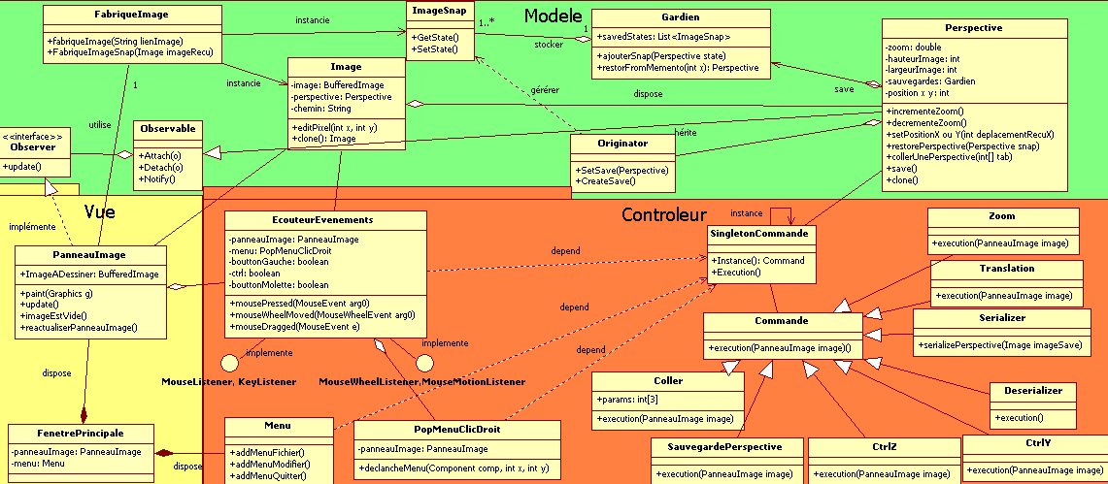
2.3. Description de l'architecture
Ce diagramme de classe UML a été élaboré avec le logiciel Star UML.

Ce texte explique le schéma UML de l'architecture : les relations entre les classes et la façon dont
MANQUE EXPLICATION DES CLASSES

2.4. Utilisation des patrons de conception

2.4.1. PATRON « Modèle Vue Contrôleur »

Voici ci-dessous le tableau expliquant la correspondance entre l’application du patron MVC et les éléments de notre structure. Ce tableau résume les classes qui sont incorporées soit dans le modèle, la vue ou dans le contrôleur.

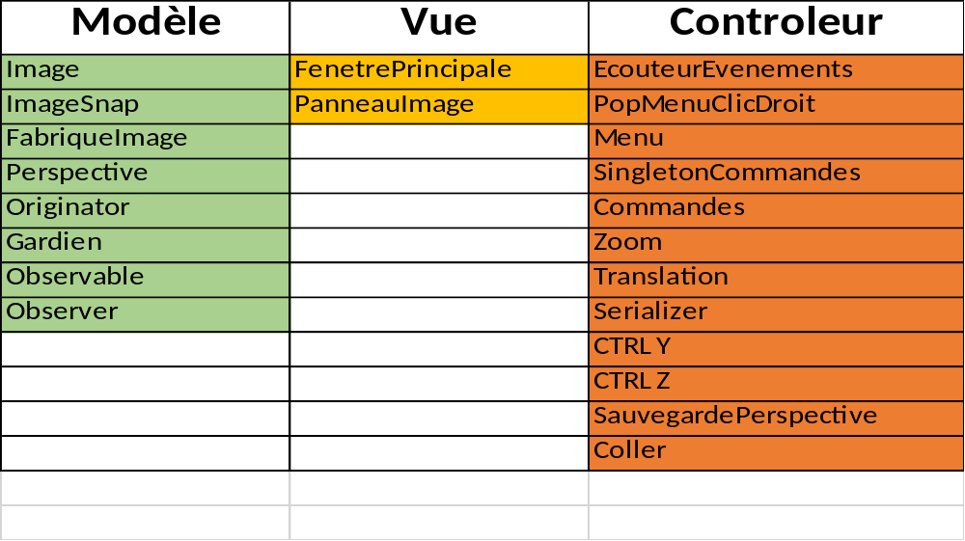
Nous avons appliqué ce patron de conception car cela permet d’obtenir un avantage consécutif dans l’architecture de notre application. Ainsi, appliquer une telle architecture au logiciel engendre une certaine clarté dans le fonctionne de notre application. Grâce au MVC, cela simplifie la tâche du développeur qui tenterait d'effectuer une maintenance ou une amélioration sur le projet. De ce fait, la modification des traitements de l’application ne change en rien la vue. Par contre, cela implique que chaque vue devra disposer de son propre contrôleur afin de pouvoir traduire les événements utilisateurs en en requêtes afin que le modèle puisse mettre à jour ses données.

2.4.2. Patron « FABRIQUE»

Voici ci-dessous le tableau expliquant la correspondance entre l’application du patron Fabrique et les éléments de notre structure.
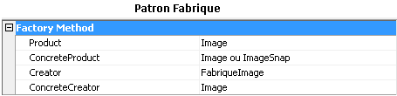
L’application de ce patron consiste à déléguer l'instanciation d'objets à une classe. Ceci implique que la classe source de l'objet n'est donc pas connue par le client. Pour notre application cela est une base importante qui nous permet d’instancier des images par le PanneauImage tout en passant par la fabrique afin que le PanneauImage ne connaisse pas la classe Image. C’est une sorte d’application de la loi de Déméter.

2.4.3. PATRON « SINGLETON»

Voici ci-dessous le tableau expliquant la correspondance entre l’application du patron Singleton et l’élément de notre structure.

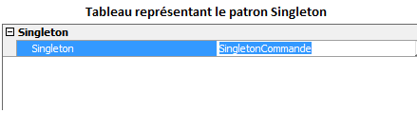

L’utilisation de ce patron permet de d’avoir une instance unique d’une classe. Dès lors, l’accès à cette instance est contrôlé par la classe elle-même et plusieurs classes peuvent utilisées l’instance unique de la classe en question. Dans le cas de notre application, notre SingletonCommande permet de restreindre l'instanciation de la classe à un seul objet. De ce fait, les commandes adéquates pourront être appliquées depuis le SingletonCommande par simple récupération de l’instance du singleton en lui transmettant les paramètres nécessaires.

2.4.4. PATRON « COMMANDE »

Voici ci-dessous le tableau expliquant la correspondance entre l’application du patron Command et les éléments de notre structure.

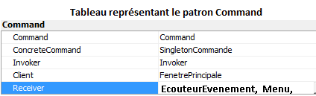

L’application de ce patron nous permet de découpler l’objet qui invoque la commande de celui qui va la recevoir. Ainsi, cela nous permet de respecter l’application du patron de conception MVC. Dès que l’utilisateur va faire une action qui sera repérée par le « receiver » soit l’EcouteurEvenement ou le Menu de notre application, ils avertiront le contrôleur afin d’exécuter la commande adéquate. Par conséquent, la vue qui est à l’origine de la détection de l’évènement ne sera pas en liaison direct avec la classe Perspective. De plus, si modification il y aura, c’est le SingletonCommande et la Commande adéquate qui sera à l’origine de la modification.

2.4.5. PATRON « MEMENTO»

Voici ci-dessous le tableau expliquant la correspondance entre l’application du patron Memento et l’élément de notre structure.

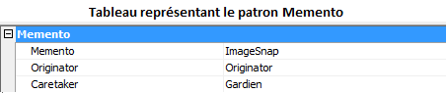
L’application du patron de conception memento permet de faire des sauvegardes de l’état voir d’une partie d’un état d’un objet afin de le retourner à l’utilisateur en cas de besoin. Dans notre cas, le patron mémento nous permet de sauvegarder l’état de notre image soit de la perspective afin de pouvoir défaire voir refaire des modifications sur la perspective. Ainsi, nous pouvons utiliser les commandes CTRL-Z et CTRL-Y afin d’appliquer soit un « undo » ou bien un « redo » sur notre perspective.

2.4.6. PATRON « OBSERVER»

Voici ci-dessous le tableau expliquant la correspondance entre l’application du patron Observer et l’élément de notre structure.
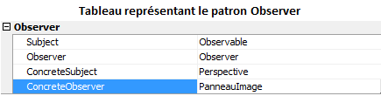
L’application du patron observer permet à la classe Observable de notre application d’envoyer des signaux à une autre classe Observatrice afin de réactualiser ses données. Dans notre cas, la classe observable est la classe Perspective et l’observateur est le PanneauImage. Dès que la perspective sera modifiée, celle-ci enverra un avertissement au panneau d’image afin qu’il effectue alors l'action adéquate soit une réactualisation des données.

2.4.Faiblesses de la conception
Décrivez les faiblesses de votre conception et des solutions possibles pour remédier à ces points faibles. (maximum 1 page)

Remarques :
- Essayez d'identifier les problèmes les plus importants.
- Trouver des problèmes et des améliorations possibles - ne mentionnez pas dans cette section que votre programme est bien fait.

2.5.Diagramme de séquence (uml)

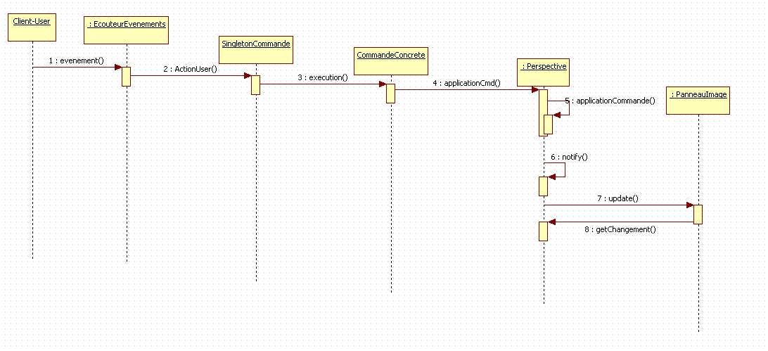
Chaque diagramme doit être appuyé d'un texte précis qui décrit verbalement le déroulement de l'exemple.
Diagramme de séquence du patron MVC de manière générale.

2.5.1. Dynamique de l'architecture MVC : effectuer une certaine commande

Diagramme de séquence sur l’application d’une commande Translation :
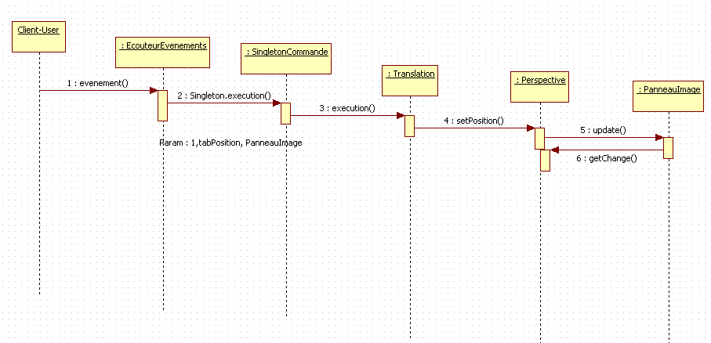

Diagramme de séquence sur l’application d’une commande Zoom Avant :
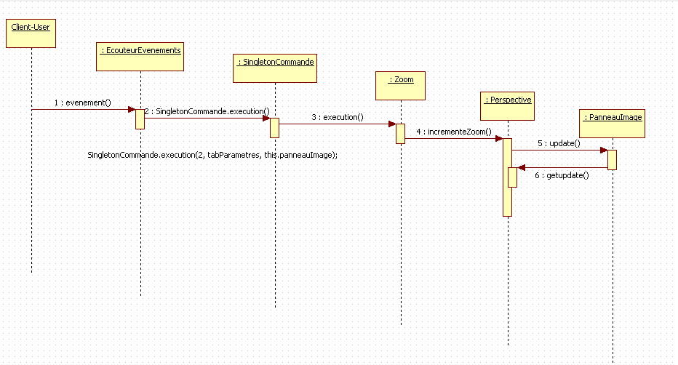

Diagramme de séquence sur l’application d’une commande Zoom Arrière :

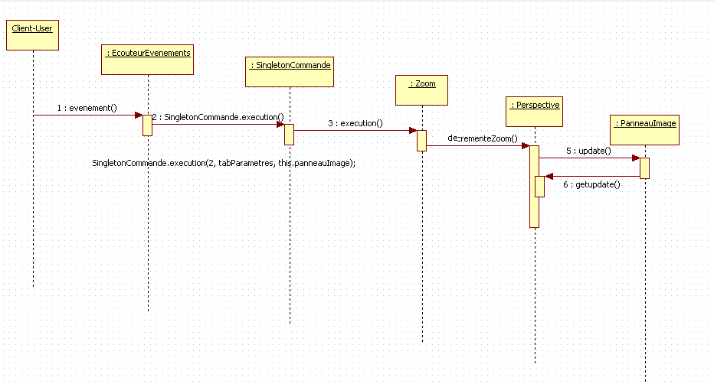

Diagramme de séquence sur l’application d’une commande Serializer :

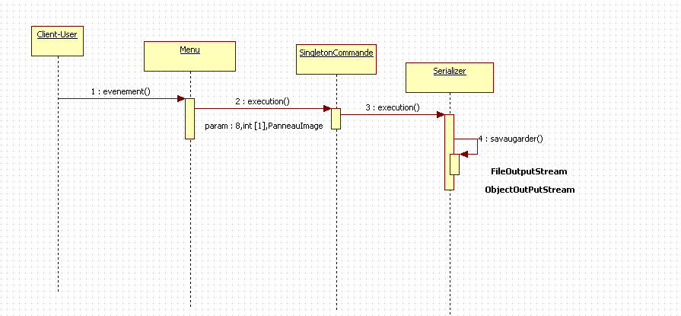

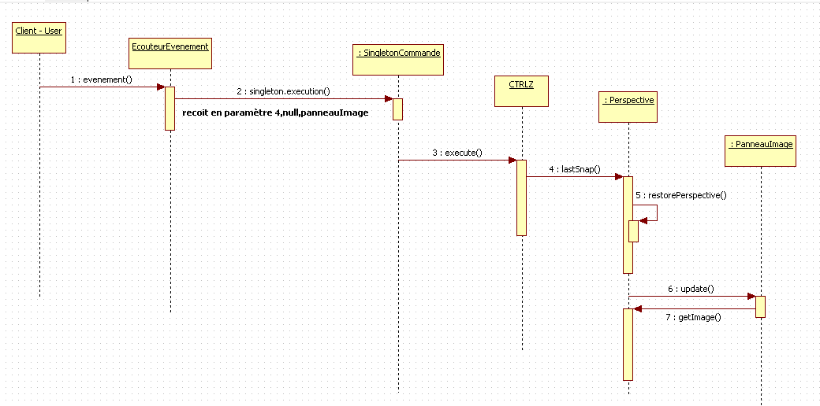

2.5.2. Dynamique de l'architecture MVC : défaire une certaine commande

Diagramme de séquence sur l’application d’un retour sur commande Lambda depuis MVC :

3.Décisions d'implémentation

Les décisions d'implémentation concernent la programmation (le code) de l'architecture logicielle conçue à la section précédente, ce qui signifie des décisions notamment liées aux points suivants :
- Fonctionnement interne d'une classe
- Algorithmes utilisés
- Librairies, fonctions de librairies, utilisées

Remarques :
- Choisissez des décisions qui démontrent l'originalité de votre implémentation.
- Évitez les décisions implicites, telles que celles directement liées aux contraintes de développement. Par exemple, « décider » de respecter l'énoncé est implicite. Une décision pertinente comporte plusieurs possibilités concurrentes pouvant chacune respecter les contraintes de l'énoncé.

3.1.Décision 1 : titre de la décision d'implémentation
Décrivez, en subdivisant bien votre texte selon chaque aspect :
- Contexte: le problème résolu.
- Solution 1: votre solution d'implémentation 1
- Solution 2 : votre solution d'implémentation 2
- Choix de la solution et justification : quant à l'efficacité, la qualité (clarté, convenance, complétude, cohésion, cohérence), l'extensibilité et/ou l'ergonomie du logiciel.

Remarque :
- Ne mettez aucun code
- Indiquez des références complètes. Par exemple, si vous citez une méthode, citez dans quelle classe (et même dans quelle librairie selon le cas) elle se trouve.
- Soyez précis.

Pour la gestion des retours en arrières et des retours en avant (CTR + Z et CTR + Y) il fallait pouvoir se déplacer dans les memento des perspectives vers l'avant ou l'arrière, pour cela il a fallu réfléchir à un moyen de stocker les memento de manière à pouvoir se déplacer facilement
2 solutions ont été pensées pour résoudre ce problème :

La première consistait à 'utiliser un système comprenant 2 piles (ou Stack), une qui comprends les retours en arrières possible, et une pour les retours en avant possible.
Lorsqu'un retour en arrière est effectué, la sauvegarde actuelle est placée dans la pile des retours en avant possible, et vice-versa. Cette méthode permet de séparer les retours en avant des retours en arrière, afin d'être sûr de ne pas se tromper lors de la navigation dans les memento

La 2ème solution était de stocker tous les memento dans un vecteur (Vector), et d'utiliser un itérateur pour se déplacer dedans. Cette itérateur garderait en mémoire la position actuelle dans la liste des memento, et se déplacerait vers l'avant pour un CTR + Y, et en arrière pour un CTR + Z

Il a été choisi d'utiliser la première solution, celle-ci permet de facilement se déplacer dans les memento sans avoir à se soucier de la position actuelle, les memento était empilé lors de la sauvegarde, et dépilé lors du retour en avant ou en arrière. De plus, il est facile de remettre à 0 la pile des CTR + Y lors d'une nouvelle action de l'utilisateur. Avec l'utilisation d'un vecteur, il aurait fallu se déplacer de la position de l'itérateur actuelle jusqu'à la fin de la liste pour en supprimer tous les éléments pour remettre à 0.

3.2.Décision 2 : titre de la décision d'implémentation

4.Conclusion

- Faites un rappel des objectifs du logiciel: ces objectifs ont-ils été atteints?
- Synthétisez ce qui a été réalisé, les points forts et les points faibles de votre conception.
- Commentez, rappelez, les améliorations possibles, la portée de votre travail pour d'autres applications et les développements futurs envisageables.

- Ne discutez pas du contexte académique et de détails se rapportant au travail d'équipe (si vous éprouvez un problème dans votre équipe, contactez plutôt un chargé de laboratoire).

5.Références

- Mettez, au besoin, les références

